成都市金牛区新生入学结核病筛查体检告知书
**学校入学新生及家长：
您好！欢迎进入我校学习，为保证所有在校学习和生活的同学们健康成长， 杜绝结核病等传染病的校内传播，按照教育部和国家卫生健康委联合发布的《中小学生健康体检管理办法》及《学校结核病防控工作规范（2017 版）》等文件要求，我校需对所有入学新生进行肺结核筛查，建立健康档案，掌握学生的健康状况，以便对患病学生做到早发现、早治疗、早干预。
结核菌素皮肤试验需在左前臂屈侧做皮内注射，皮试后在原地休息 15~30 分钟，无不适可离开。注射部位应避免手抓和接触污物，以免感染；不能涂抹任何药物和花露水、风油精、肥皂等，以免影响结果判断。结核菌素皮肤试验注射后一般无不良反应，曾患过结核病或过敏体质者局部可能出现水泡、浸润或溃疡， 也可能出现不同程度发热，一般能自行消退或自愈，偶有严重者应及时到结核病定点医院就诊。注射后 72 小时（48~96 小时）需由体检医护人员进行结果判定。
如有急性传染病（如麻疹、百日咳、流行性感冒、肺炎等）、急性眼结膜炎、急性中耳炎、全身性皮肤病及过敏体质、以及医生判定暂不适合进行结核菌素皮肤试验的其他情况者，不宜进行结核菌素试验，请提前告知校方，可用γ-干扰素释放试验替代。
具体实施办法如下：
一、对象：全区各级各类学校和托幼机构新入学学生。
二、检查方法：
1、幼儿园、小学及非寄宿制初中入园（入学）新生体检应当询问肺结核密切接触史和肺结核可疑症状，对有肺结核密切接触史或可疑症状的学生，发放《新生入学体检告知书》，要求其到以下的体检机构开展结核菌素皮肤试验。（无特殊情况不需做皮肤实验）
2、高中和寄宿制初中的入学新生，学校发放《新生入学体检告知书》，家长在开学前带学生自行前往指定检测点进行肺结核可疑症状筛查和结核菌素皮肤试验；对肺结核可疑症状者和结核菌素皮肤试验强阳性者需要进行胸部X光片检查。开学报到时将上述筛查结果交于学校。
即高一新生和初一住校生需做PPD皮试和症状筛查，如结果异常需进一步检查，注意：对结核菌素皮肤实验检测禁忌症的学生，可以采用γ-干扰素释放实验替代。
3、高校入学新生采用肺结核可疑症状筛查、结核菌素皮肤试验和胸部X光片检查。
4、转学生体检内容按照其所入学对应的新生入学体检结核病检查程序进行。
5、教职员工健康体检中应包括肺结核可疑症状问诊和胸部X光片检查。
对肺结核可疑症状者、或结核菌素皮肤试验强阳性者、或胸部X光片检查异常者需到结核病定点医疗机构接受进一步检查。9月初开学时，将检查结果交学校。
若在距开学前3个月内已做过PPD皮试，结果无异常者，可不再做PPD皮试，请在开学时将检查结果交予学校。
- 金牛区新生PPD检查医院及检查时间
2021年7月26日-8月24日期间每周一、周二下午
筛查单位名称 | 筛查单位地点 | 筛查时间 | 咨询电话 | 每日限量
人北社区卫生服务中心 | 金牛区人民北路街道花牌坊街1号附6号 | 14:00-16:30 | 87684094 | 200
沙河源社区卫生服务中心 | 金牛区沙河源街道古柏路32号 | 13：30-16:00 | 60172257 | 200
营门口社区卫生服务中心 | 金牛区营门口街道银桂桥二巷66号 | 13：30-16:30 | 62606892 | 300
黄忠社区卫生服务中心 | 金牛区黄苑街131号 | 14:00-16:30 | 87572681 | 200
四川省人民医院金牛医院 | 金牛区金府路300号 | 14:00-16:30 | 62606960 | 200

- 检查步骤：
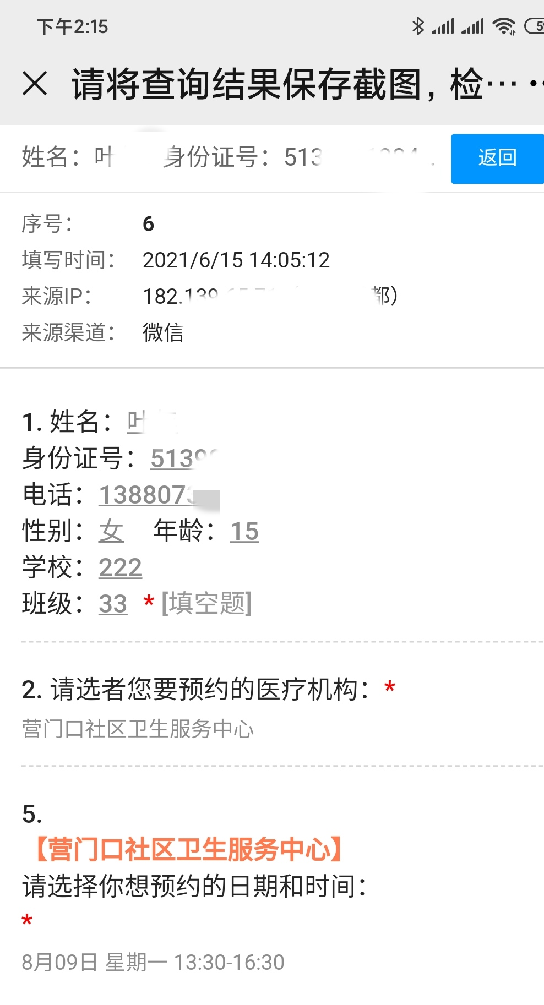

- 预约：高中和寄宿制初中的新生家长通过微信扫描下方的二维码进入预约界面，选择检测机构和检测时间。预约操作完成后，进入查询预约界面，截图保存预约情况。入图示例：

- 按照预约时间前往预约的机构进行检测，并遵照医生的嘱咐，在规定时间内（一般48-72小时后观察结果）再次前往检测机构查看结果。
为了孩子的健康成长，谢谢家长的配合！

注：1、试剂为多人份且需在开封30分钟内使用，到社区后可能会等待一段时间；
2、结核菌素皮肤试验需间隔48-72小时观察结果（大部分在72小时），须分两次完成；
3、学生均为未成年，需家长陪同前往才能进行皮试；
4、前往社区时请带好身份证。

成都市金牛区疾病预防控制中心
2021年7月1日

学校结核病健康教育宣传核心知识
一、肺结核是长期严重危害人民群众身体健康的慢性传染病。
二、肺结核主要通过呼吸道传播，人人都有可能被感染。
三、咳嗽、咳痰2周以上，应当怀疑得了肺结核，要及时就诊。
四、不随地吐痰，咳嗽、打喷嚏时掩口鼻，戴口罩可以减少肺结核的传播。
五、规范全程治疗，绝大多数患者可以治愈，还可避免传染他人。
六、出现肺结核可疑症状或被诊断为肺结核后，应当主动向学校报告，不隐瞒病情、不带病上课。
七、养成勤开窗通风的习惯。
八、保证充足的睡眠，合理膳食，加强体育锻炼，提高抵御疾病的能力。

